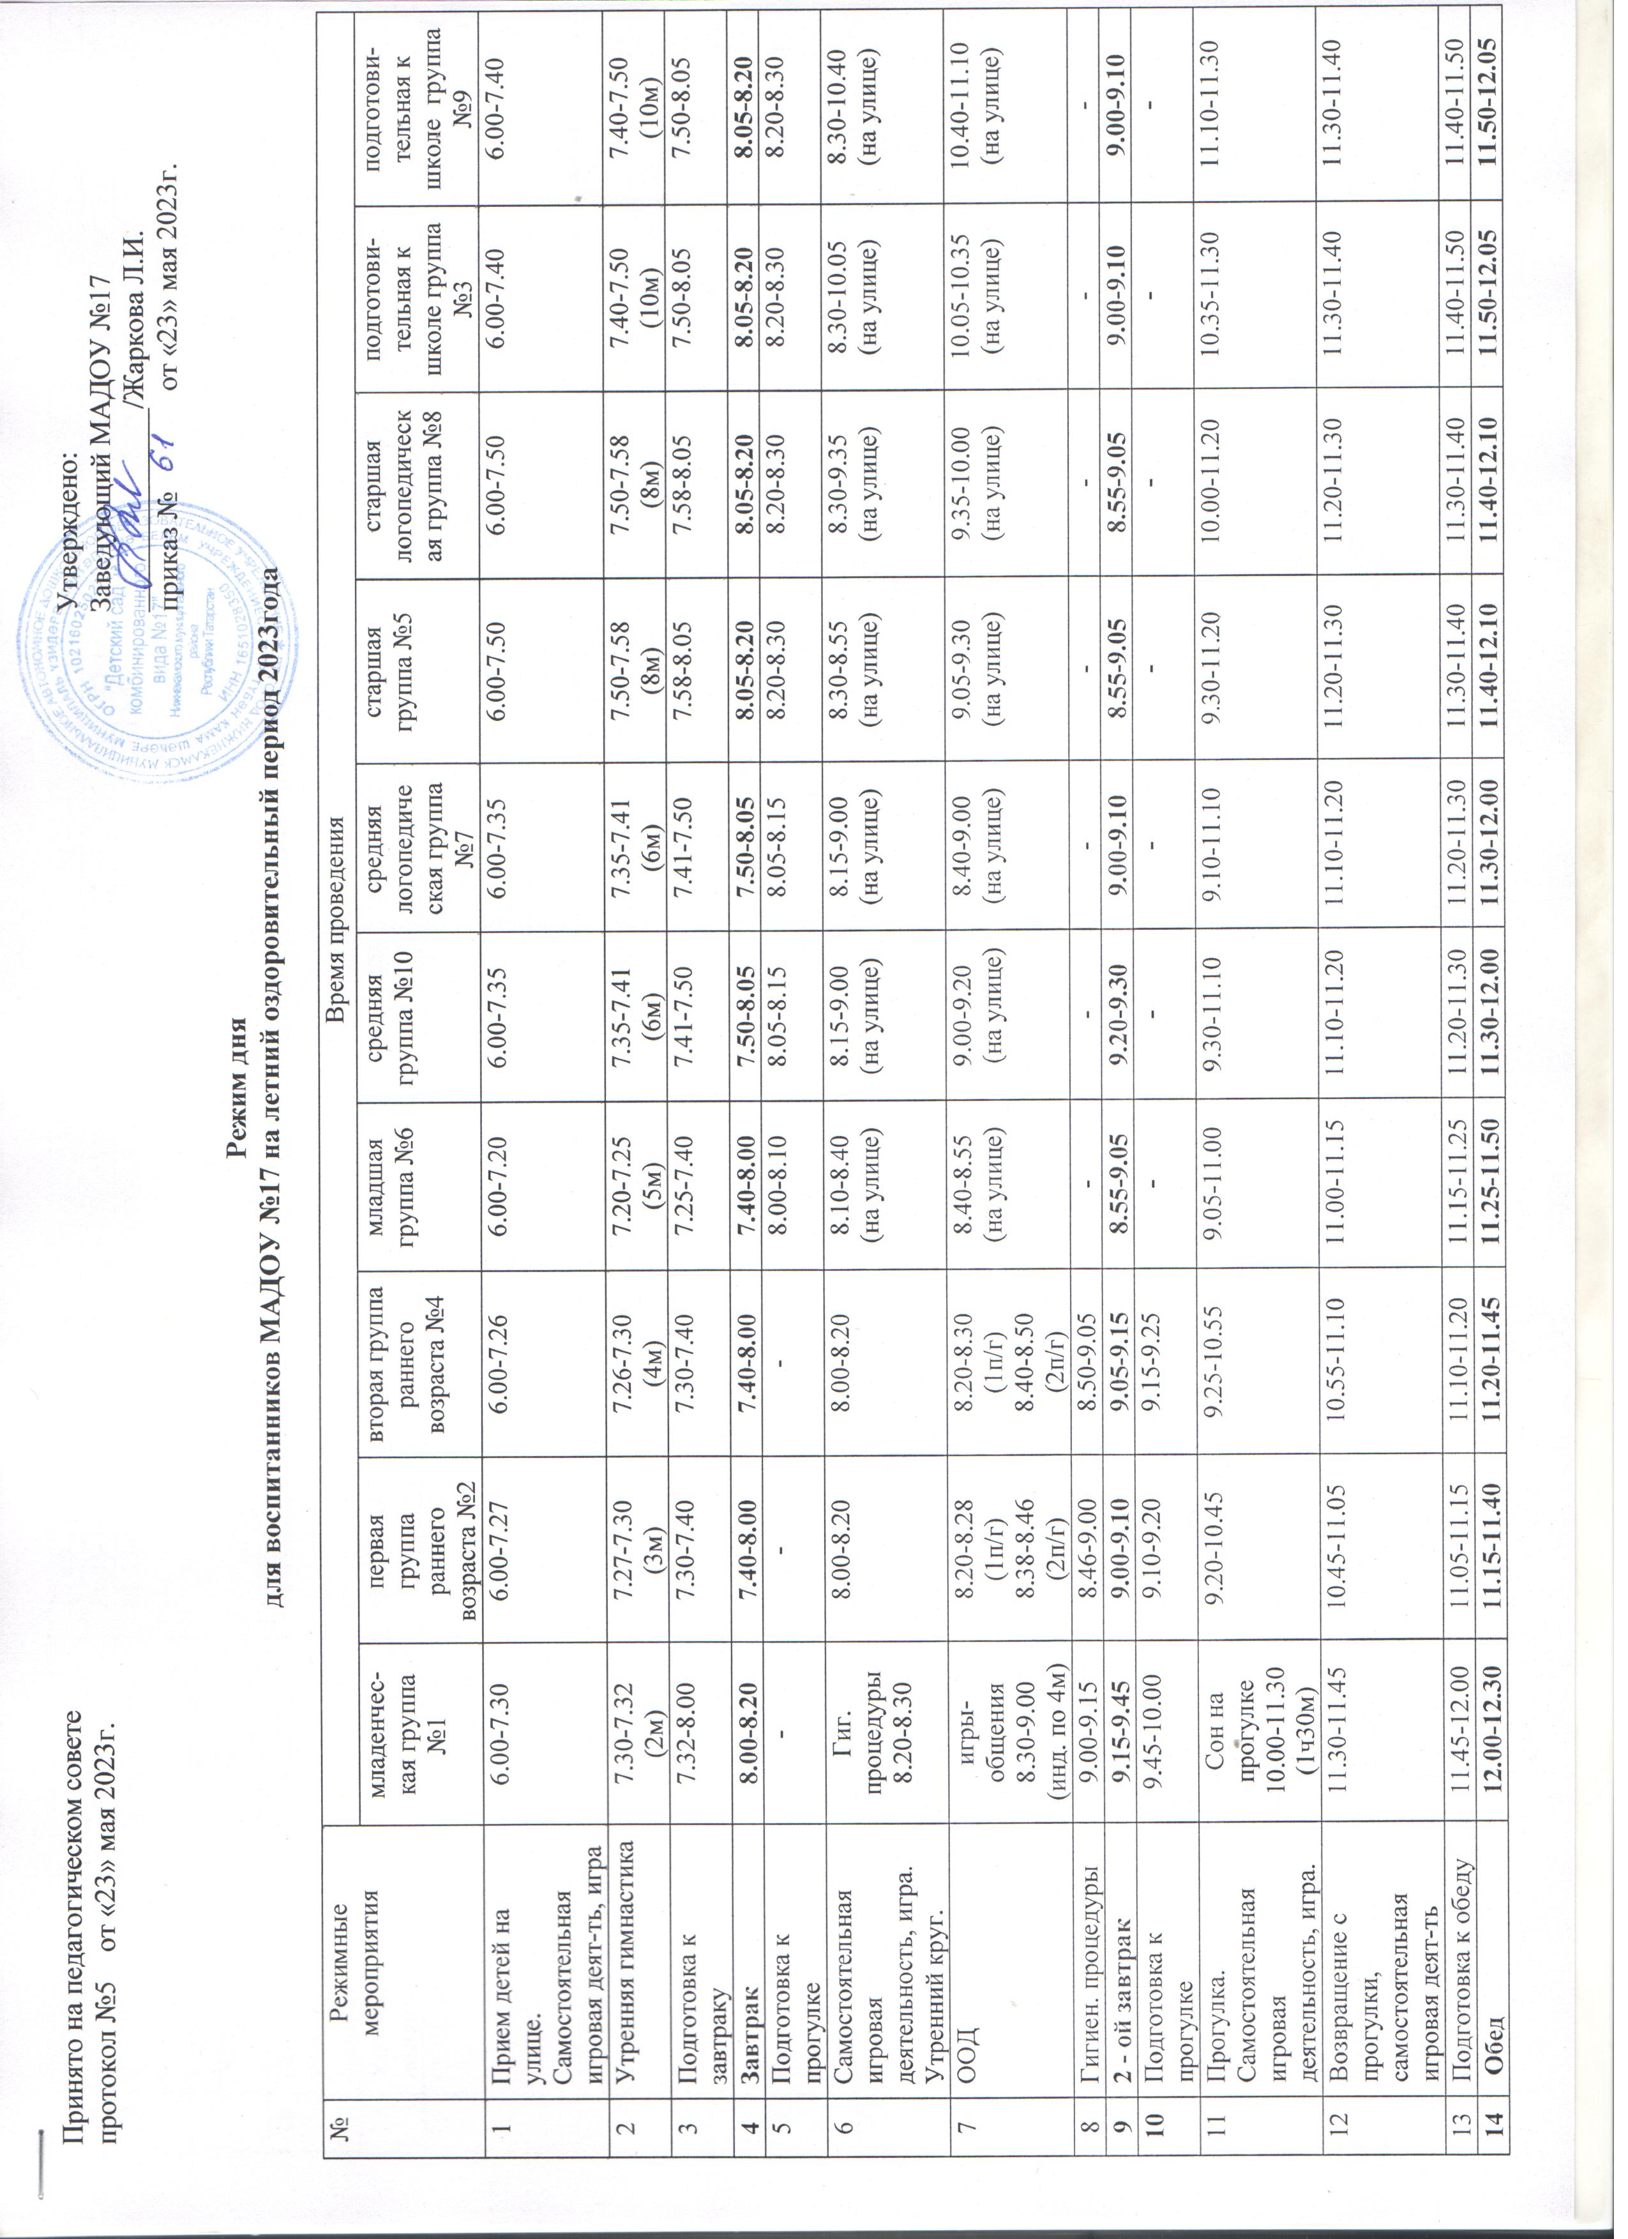  Принято на педагогическом совете  протокол №5 от «23» мая 2023г. | Утверждено:  Заведующий МАДОУ №17  ______________/Жаркова Л.И.  приказ № от «23» мая 2023г.
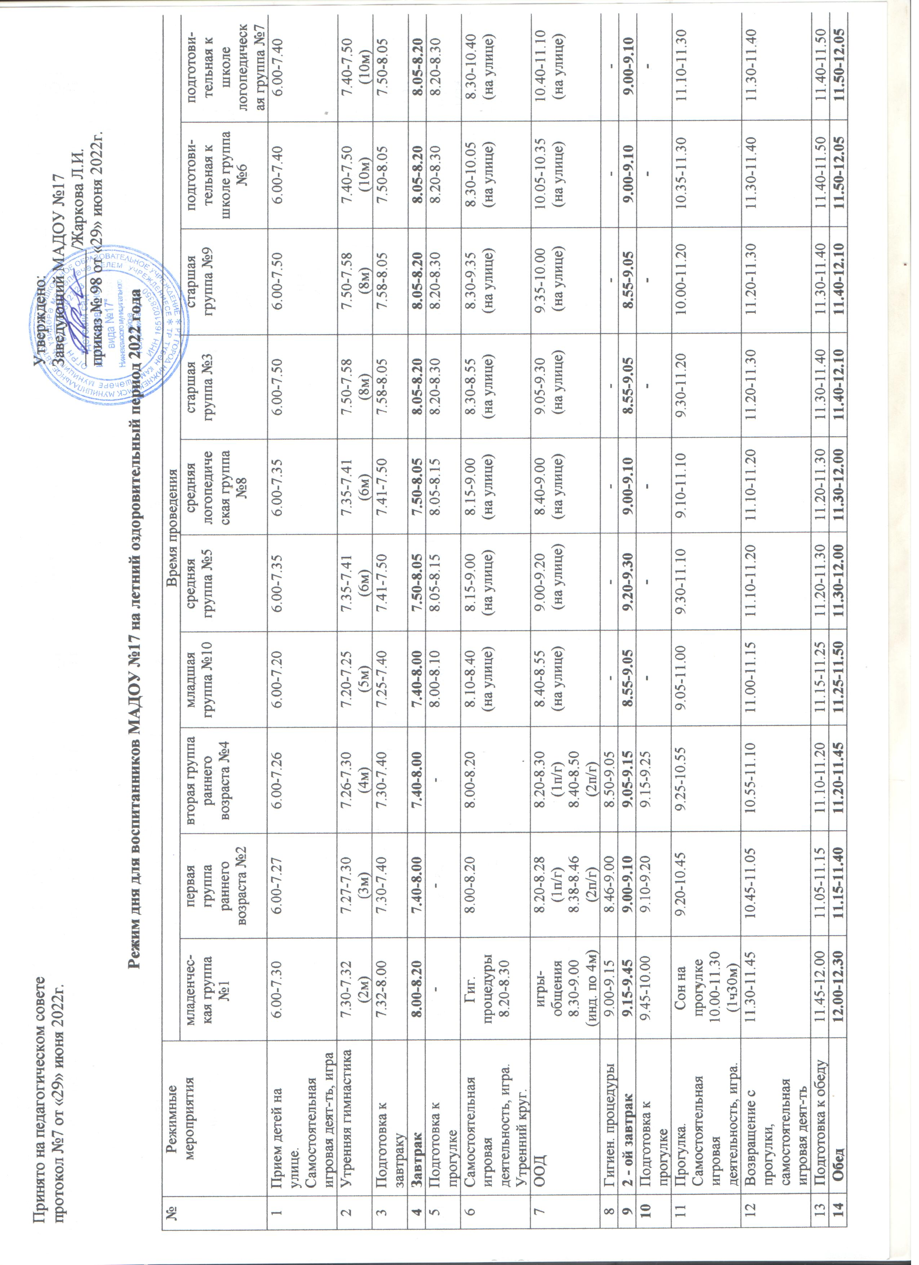
Режим дня
для воспитанников МАДОУ №17 на летний оздоровительный период 2023года

№ | Режимные мероприятия | Время проведения
№ | Режимные мероприятия | младенчес-кая группа №1 | первая группа раннего возраста №2 | вторая группа раннего возраста №4 | младшая группа №6 | средняя группа №10 | средняя логопедическая группа №7 | старшая группа №5 | старшая логопедическая группа №8 | подготови-тельная к школе группа №3 | подготови-тельная к школе группа №9
1 | Прием детей на улице. Самостоятельная игровая деят-ть, игра | 6.00-7.30 | 6.00-7.27 | 6.00-7.26 | 6.00-7.20 | 6.00-7.35 | 6.00-7.35 | 6.00-7.50 | 6.00-7.50 | 6.00-7.40 | 6.00-7.40
2 | Утренняя гимнастика | 7.30-7.32  (2м) | 7.27-7.30  (3м) | 7.26-7.30  (4м) | 7.20-7.25  (5м) | 7.35-7.41  (6м) | 7.35-7.41  (6м) | 7.50-7.58  (8м) | 7.50-7.58  (8м) | 7.40-7.50  (10м) | 7.40-7.50  (10м)
3 | Подготовка к завтраку | 7.32-8.00 | 7.30-7.40 | 7.30-7.40 | 7.25-7.40 | 7.41-7.50 | 7.41-7.50 | 7.58-8.05 | 7.58-8.05 | 7.50-8.05 | 7.50-8.05
4 | Завтрак | 8.00-8.20 | 7.40-8.00 | 7.40-8.00 | 7.40-8.00 | 7.50-8.05 | 7.50-8.05 | 8.05-8.20 | 8.05-8.20 | 8.05-8.20 | 8.05-8.20
5 | Подготовка к прогулке | - | - | - | 8.00-8.10 | 8.05-8.15 | 8.05-8.15 | 8.20-8.30 | 8.20-8.30 | 8.20-8.30 | 8.20-8.30
6 | Самостоятельная игровая деятельность, игра. Утренний круг. | Гиг. процедуры  8.20-8.30 | 8.00-8.20 | 8.00-8.20 | 8.10-8.40  (на улице) | 8.15-9.00  (на улице) | 8.15-9.00  (на улице) | 8.30-8.55  (на улице) | 8.30-9.35  (на улице) | 8.30-10.05  (на улице) | 8.30-10.40  (на улице)
7 | ООД | игры-общения  8.30-9.00  (инд. по 4м) | 8.20-8.28  (1п/г)  8.38-8.46 (2п/г) | 8.20-8.30  (1п/г)  8.40-8.50 (2п/г) | 8.40-8.55  (на улице) | 9.00-9.20  (на улице) | 8.40-9.00  (на улице) | 9.05-9.30  (на улице) | 9.35-10.00  (на улице) | 10.05-10.35  (на улице) | 10.40-11.10  (на улице)
8 | Гигиен. процедуры | 9.00-9.15 | 8.46-9.00 | 8.50-9.05 | - | - | - | - | - | - | -
9 | 2 - ой завтрак | 9.15-9.45 | 9.00-9.10 | 9.05-9.15 | 8.55-9.05 | 9.20-9.30 | 9.00-9.10 | 8.55-9.05 | 8.55-9.05 | 9.00-9.10 | 9.00-9.10
10 | Подготовка к прогулке | 9.45-10.00 | 9.10-9.20 | 9.15-9.25 | - | - | - | - | - | - | -
11 | Прогулка. Самостоятельная игровая деятельность, игра. | Сон на прогулке  10.00-11.30  (1ч30м) | 9.20-10.45 | 9.25-10.55 | 9.05-11.00 | 9.30-11.10 | 9.10-11.10 | 9.30-11.20 | 10.00-11.20 | 10.35-11.30 | 11.10-11.30
12 | Возвращение с прогулки, самостоятельная игровая деят-ть | 11.30-11.45 | 10.45-11.05 | 10.55-11.10 | 11.00-11.15 | 11.10-11.20 | 11.10-11.20 | 11.20-11.30 | 11.20-11.30 | 11.30-11.40 | 11.30-11.40
13 | Подготовка к обеду | 11.45-12.00 | 11.05-11.15 | 11.10-11.20 | 11.15-11.25 | 11.20-11.30 | 11.20-11.30 | 11.30-11.40 | 11.30-11.40 | 11.40-11.50 | 11.40-11.50
14 | Обед | 12.00-12.30 | 11.15-11.40 | 11.20-11.45 | 11.25-11.50 | 11.30-12.00 | 11.30-12.00 | 11.40-12.10 | 11.40-12.10 | 11.50-12.05 | 11.50-12.05
15 | Подготовка ко сну. | - | 11.40-11.55 | 11.45-12.00 | 11.50-12.00 | 12.00-12.10 | 12.00-12.10 | 12.10-12.25 | 12.10-12.25 | 12.05-12.30 | 12.05-12.30
16 | Сон | - | 11.55-14.55 | 12.00-15.00 | 12.00-15.00 | 12.10-14.40 | 12.10-14.40 | 12.25-14.55 | 12.25-14.55 | 12.30-15.00 | 12.30-15.00
17 | Постепенный подъем. Бодрящая гимнастика. Закаливание. Игры. | совместная деятел-ть взрослого с детьми  12.30-14.30 | 14.55-15.05 | 15.00-15.10 | 15.00-15.15 | 14.40-15.20 | 14.40-15.20 | 14.55-15.30 | 14.55-15.30 | 15.00-15.40 | 15.00-15.40
18 | Подготовка к уплотнённому полднику. | 14.30-14.40 | 15.05-15.15 | 15.10-15.20 | 15.15-15.25 | 15.20-15.30 | 15.20-15.30 | 15.30-15.40 | 15.30-15.40 | 15.40-15.50 | 15.40-15.50
19 | Уплотнённый полдник. | 14.40-15.00 | 15.15-15.25 | 15.20-15.30 | 15.25-15.50 | 15.30-15.50 | 15.30-15.50 | 15.40-15.55 | 15.40-15.55 | 15.50-16.00 | 15.50-16.00
20 | ООД, досуги | подготовка ко сну, сон на воздухе  15.00-16.30  (1ч30м) | 15.25-15.33  (1п/г)  15.43-15.51  (2п/г) | 15.30-15.40  (1п/г)  15.50-16.00  (2п/г) | - | - | - | - | - | - | -
21 | Организация игровой деятельности, игра, | Подъем, гиг. процедуры  16.30-16.40 | 15.51-16.05 | 16.00-16.10 | - | - | - | - | - | - | -
22 | Подготовка к прогулке | игры общения  16.40-17.00 | 16.05-16.15 | 16.10-16.20 | 15.50-16.00 | 15.50-16.00 | 15.50-16.00 | 15.55-16.05 | 15.55-16.05 | 16.00-16.10 | 16.00-16.10
23 | Прогулка. Вечерний круг.Игры.  Уход детей домой | 17.00-18.00 | 16.15-18.00 | 16.20-18.00 | 16.00-18.00 | 16.00-18.00 | 16.00-18.00 | 16.05-18.00 | 16.05-18.00 | 16.10-18.00 | 16.10-18.00
Продолжительность сна |  | 3ч | 3ч | 3ч | 3ч | 2ч.30м | 2ч.30м | 2ч.30м | 2ч.30м | 2ч.30м | 2ч.30м

